ĐỀ ÔN VIOEDU LỚP 1 NĂM 2021-2022
ĐỀ SỐ 2
Câu 1. Bạn hãy chọn đáp án đúng.
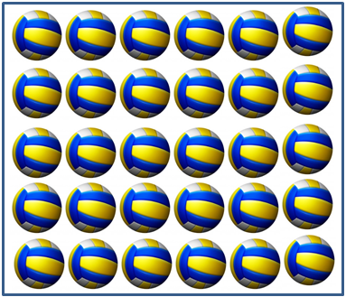
Hai bạn Hải và Nam cùng đếm số quả bóng trong hình trên và đưa ra kết quả như sau:
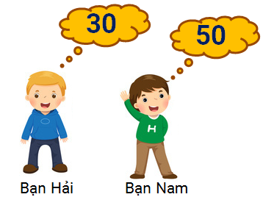
Hỏi bạn nào đúng?
a/ Bạn Nam
b/ Bạn Hải
c/ Cả hai bạn đều sai
Câu 2. Bạn hãy điền số thích hợp vào ô trống.
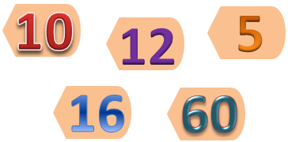
Trong các số trên, có bao nhiêu số không phải số tròn chục?
Trả lời: ... số.
Câu 3. Bạn hãy chọn đáp án đúng.
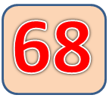
Số trên có cách đọc là:
a/ Sáu mươi tám
b/ Sáu mươi
c/ Tám mươi sáu
Câu 4. Bạn hãy chọn đáp án đúng.
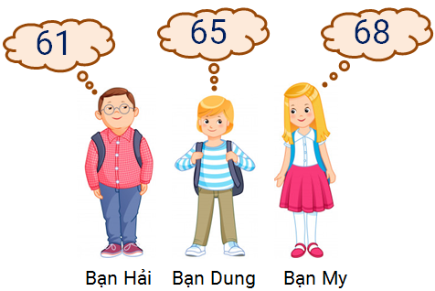
Bạn nào đang nghĩ đến số sáu mươi tám?
a/ Bạn Dung
b/ Bạn My
c/ Bạn Hải
Câu 5. Bạn hãy chọn đáp án đúng.
Cho các hình vẽ sau:
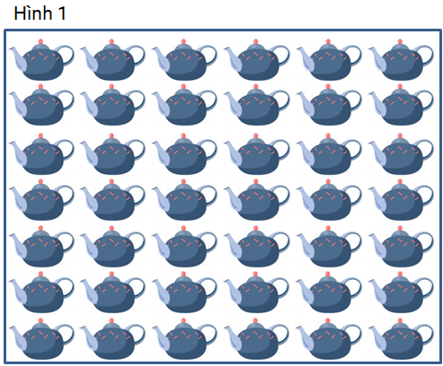
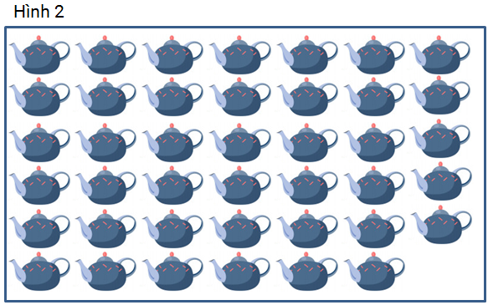
Hình nào có 42 chiếc ấm?
Cả hai hình.

a/ Hình 1
b/ Hình 2
Câu 6.Bạn hãy điền số thích hợp vào ô trống.
Số tám mươi ba có cách viết là ...
Câu 7. Bạn hãy điền số thích hợp vào ô trống.
Các số dưới đây được viết theo thứ tự từ bé đến lớn.
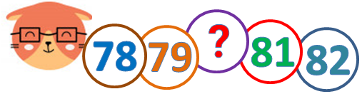
Số cần điền vào dấu hỏi chấm là ……………..
Câu 9. Bạn hãy điền số thích hợp vào ô trống.
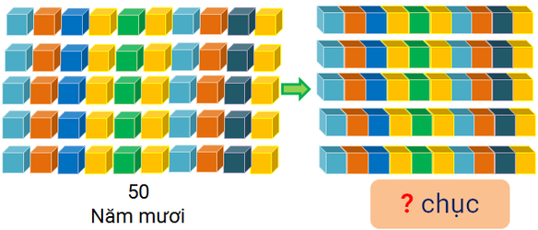
Số cần điền vào dấu hỏi chấm là: …………………
Câu 10. Bạn hãy điền số thích hợp vào ô trống.
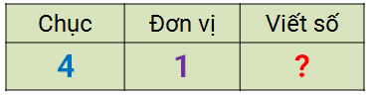
Số cần điền vào dấu hỏi chấm là: ...
Câu 11. Bạn hãy chọn đáp án đúng.
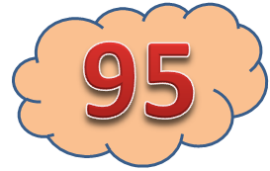
Số trên gồm:
a/ 5 chục và 9 đơn vị.
b/ 9 chục và 5 đơn vị.
Câu 12. Bạn hãy chọn đáp án đúng.
Số có chữ số hàng chục là số lớn nhất có một chữ số, chữ số hàng đơn vị là 7 là:
a/ 79 b/ 97 c/ 87
Câu 13. Bạn hãy chọn đáp án đúng.
Số gồm 4 chục và 3 đơn vị được viết trong hình nào dưới đây?
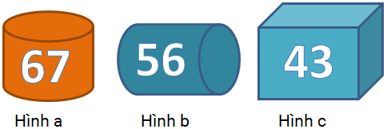
a/ Hình a b/ Hình c c/ Hình b
Câu 14. Bạn hãy chọn đáp án đúng.
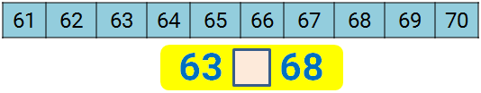
Dấu cần điền vào ô trống là:
a/ < b/ > c/ =
Câu 15. Bạn hãy chọn đáp án đúng để điền vào ô trống.
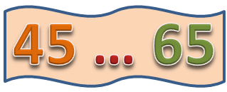
Dấu thích hợp để điền vào chỗ chấm là: ... .
Câu 16. Bạn hãy điền số thích hợp vào ô trống.
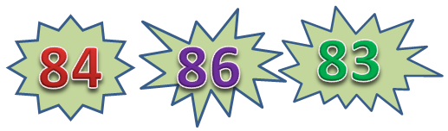
Trong các số 84;86;83 số lớn nhất là: ……
Câu 17. Bạn hãy chọn đáp án đúng.
Trong các số trên, có bao nhiêu số bé hơn 40?
a/ 1 số b/ 2 số c/4 số
Câu 18.Bạn hãy điền số thích hợp vào ô trống.
Biết số con tem của Long là một số gồm 2 chục và 5 đơn vị. Duy có số con tem nhiều hơn số con tem của Long và ít hơn 27con tem. Hỏi Duy có bao nhiêu con tem?
Trả lời: ... con tem.
Câu 19. Bạn hãy chọn đáp án đúng.
Cho các hình vẽ sau:
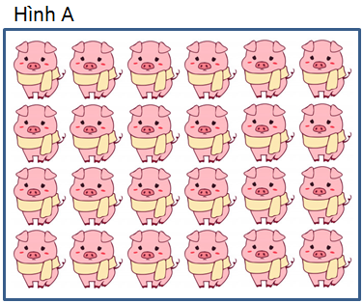
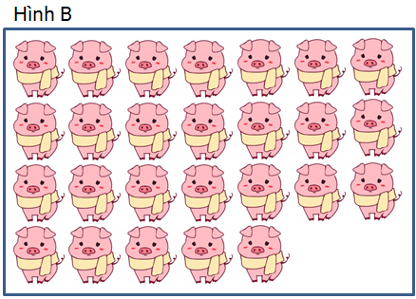
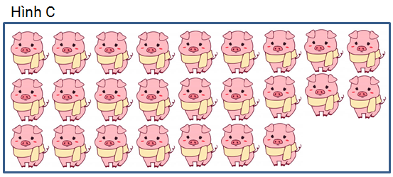
Trong các hình trên, hình nào có nhiều con lợn nhất?
a/ Hình C
b/ Hình B
c/ Hình A
Câu 20.Bạn hãy chọn đáp án đúng.
Cho hình vẽ sau:
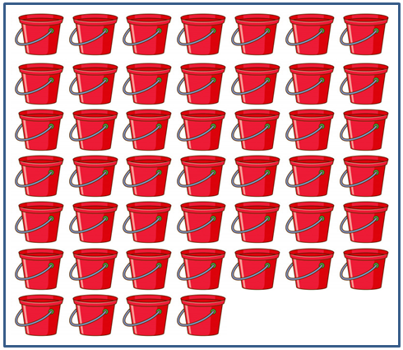
Biết số xô trong cửa hàng nhà bạn Ly được cho như trong hình vẽ trên. Số xô trong cửa hàng nhà bạn Duy là một số gồm 4 chục và 7 đơn vị. Số xô trong cửa hàng nhà bạn Huy là bốn mươi tám chiếc. Hỏi số xô trong cửa hàng nhà bạn nào là nhiều nhất?
a/ Bạn Huy.
b/ Bạn Duy.
c/ Bạn Ly.
Câu 21. Điền số thích vào chỗ chấm để được bài toán hoàn chỉnh.
Một cửa hàng buổi sáng bán được 3 chiếc áo, buổi chiều bán được thêm …. chiếc áo. Hỏi sau hai buổi cửa hàng bán được tất cả bao nhiêu cái áo?

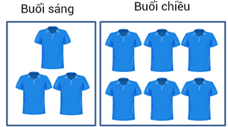
Câu 22. Điền số thích vào chỗ chấm để được bài toán hoàn chỉnh
Có ……bạn nữ và 4 bạn nam đang chơi trò chơi. Hỏi có tất cả bao nhiêu bạn đang chơi?
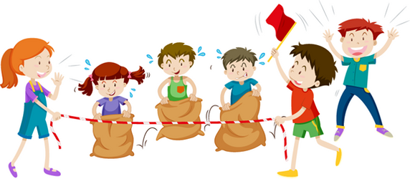
Câu 23. Điền số thích vào chỗ chấm để được bài toán hoàn chỉnh
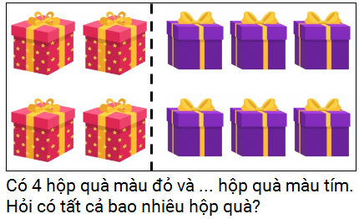
Câu 24. Bạn hãy điền số thích hợp vào chỗ chấm:
Bạn Đức có 2 cái áo: 1 màu đỏ, 1 màu xanh và 2 cái quần: 1 màu đỏ và 1 màu xanh giống hệt màu áo. Bạn Đức không muốn mặc quần và áo cùng màu thì có ….. cách chọn 1 bộ quần áo.
Câu 25.Bạn hãy điền số thích hợp vào chỗ chấm.
Cho hình vẽ:

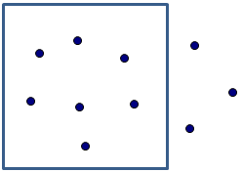
Cần phải vẽ ít nhất….. điểm bên ngoài hình vuông nữa để số điểm nằm ngoài hình vuông nhiều hơn số điểm nằm trong hình vuông
Câu 26. Hãy chọn tất cả những đáp án đúng.
Cho 2 đoạn thẳng:
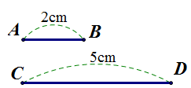
Biết đoạn thẳng EG dài hơn độ dài hai đoạn thẳng AB và CD cộng lại. Độ dài đoạn thẳng EG có thể bằng:
a/ 6cm b/ 7cm c/ 8cm d/ 9cm
Câu 27. Bạn hãy chọn đáp án đúng.
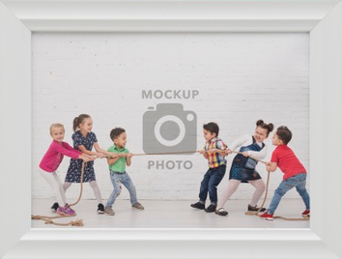
Khung ảnh trên có hình gì?
a/ hình chữ nhật
b/ hình vuông
c/ hình tròn
Câu 28. Bạn hãy chọn đáp án đúng.
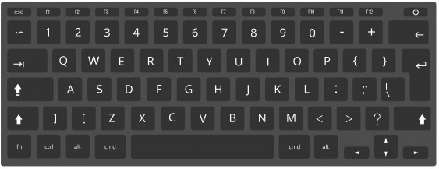
Bàn phím máy tính trên có dạng hình gì?
a/ hình vuông
b/ hình chữ nhật
c/ hình tam giác
Câu 29. Bạn hãy chọn đáp án đúng.
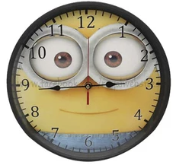
Trong hình trên, chiếc đồng hồ có hình nào sau đây?
a/ hình tròn
b/ hình vuông
c/ hình tam giác
Câu 30. Bạn hãy chọn đáp án đúng.
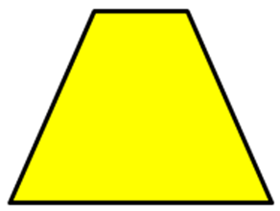
Bạn Linh cho rằng: “ Hình trên là hình tam giác”.
Hỏi bạn Linh nói đúng hay sai?
a/ bạn Linh nói đúng
b/ bạn Linh nói sai.
Câu 31. Bạn hãy chọn đáp án đúng.
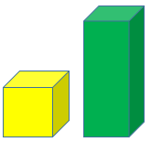
Trong hình trên, khối hộp chữ nhật có màu gì?
a/ Màu vàng
b/ Màu đỏ
c/ Màu xanh
Câu 32. Bạn hãy chọn đáp án đúng.
Khung ảnh trên có dạng hình gì?
a/ Hình tam giác
b/ Hình chữ nhật
c/ Hình vuông
Câu 33. Bạn hãy chọn đáp án đúng.
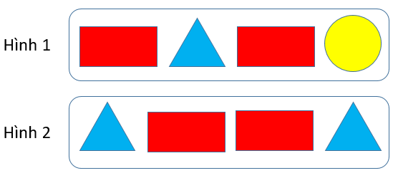
Hình nào có cả hình chữ nhật và hình tròn?
a/ Hình 1 b/ Hình 2
Câu 34. Bạn hãy điền số thích hợp vào ô trống.
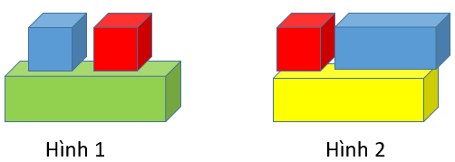
Trong các hình trên, hình nào có 2 khối lập phương?
Trả lời: Hình ……
Câu 35. Bạn hãy chọn đáp án đúng.
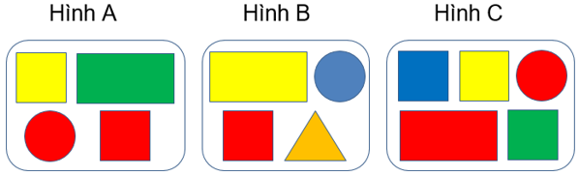
Trong ba hình trên, có bao nhiêu hình có 3 hình vuông?
a/ 2 hình b/ 1 hình c/ 3 hình
Câu 36. Bạn hãy chọn đáp án đúng.
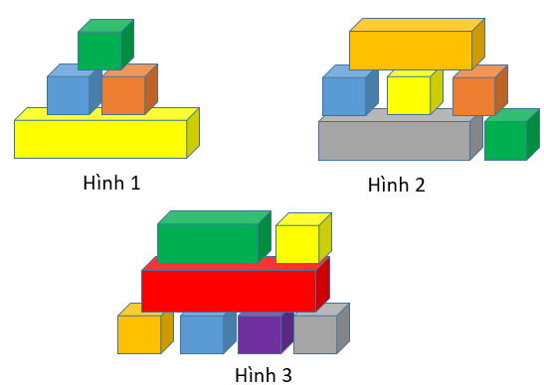
Trong các hình trên, hình nào có nhiều khối lập phương nhất?
a/ Hình 3 b/ Hình 2 c/ Hình 1
Câu 37. Bạn hãy chọn đáp án đúng.
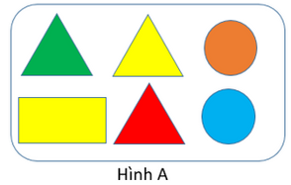
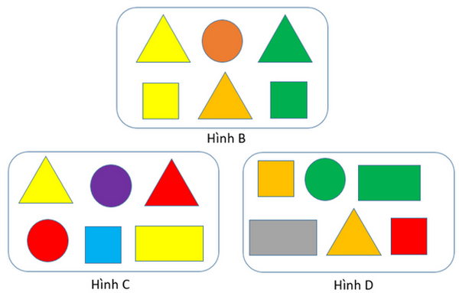
Có bao nhiêu hình có số hình tam giác bằng số hình tam giác ở hình A?
a/ 3 hình b/ 2 hình c/ 1 hình
Câu 38. Bạn hãy chọn đáp án đúng.
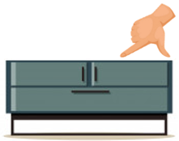
Cái tủ trên được đo bằng:
a/ Bước chân
b/ Sải tay
c/ Gang tay
Câu 39. Bạn hãy điền số thích hợp vào ô trống.
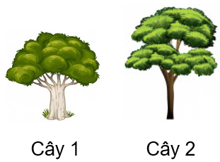
Hỏi cây nào cao hơn?
Trả lời: Cây ....
Câu 40. Bạn hãy chọn đáp án đúng.
Cho thước kẻ sau có vạch chia thành từng xăng-ti-mét:
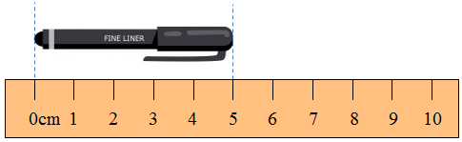
Bạn Mai nói: “Cái bút dài 5cm”.
Bạn An nói: “Cái bút dài 6cm”.
Hỏi bạn nào nói đúng?
a/ Bạn An b/ Bạn Mai
Câu 41. Bạn hãy chọn đáp án đúng.
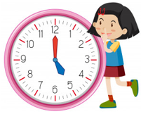
Bạn Hồng nói: “Đồng hồ trên chỉ 4 giờ”.
Bạn Hồng nói đúng hay sai?
a/ Đúng b/ Sai
Câu 42. Bạn hãy chọn đáp án đúng.
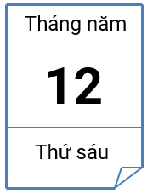
Tờ lịch trên cho biết thứ mấy?
a/ Thứ năm b/ Thứ ba
c/ Thứ sáu d/ Thứ hai
Câu 43. Bạn hãy điền số thích hợp vào ô trống.
Cho thước kẻ sau có vạch chia thành từng xăng-ti-mét:
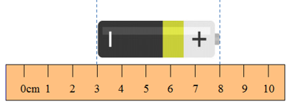
Cục pin dài ...cm.
Câu 44. Bạn hãy điền số thích hợp vào ô trống.
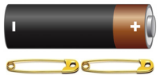
Cục pin dài ... .
Câu 45. Bạn hãy chọn đáp án đúng.
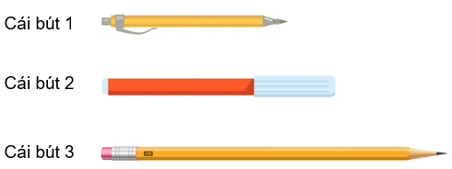
Trong hình trên, cái bút nào dài nhất?
a/ Cái bút 1
b/ Cái bút 3
c/ Cái bút 2
Câu 46. Bạn hãy điền số thích hợp vào ô trống.
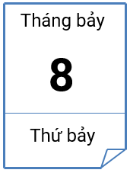
Tờ lịch trên biểu thị ngày hôm nay. Hỏi ba ngày trước là ngày bao nhiêu?
Trả lời: Ngày ....
Câu 47. Bạn hãy điền số thích hợp vào ô trống.
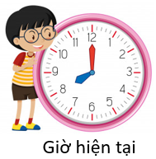
Dương sẽ được đi chơi sau 1 giờ nữa. Vậy Dương sẽ được đi chơi lúc mấy giờ?
Trả lời: ...giờ.
Câu 48. Bạn hãy chọn đáp án đúng.
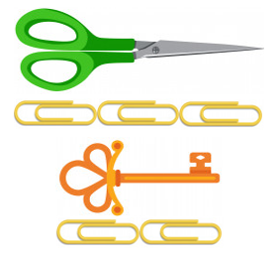
Bạn Phúc nói: “Cái kéo dài hơn chiếc chìa khóa”.
Hỏi bạn Phúc nói đúng hay sai?
a/ Sai
b/ Đúng
Câu 49. Bạn hãy chọn đáp án đúng.
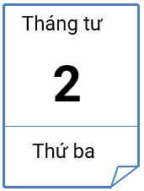
Tờ lịch trên biểu thị ngày hôm nay. Vậy bốn ngày nữa là:
a/ Thứ sáu, ngày 5
b/ Thứ năm, ngày 7
c/ Thứ ba, ngày 6
d/ Thứ bảy, ngày 6
Câu 50. Bạn hãy chọn đáp án đúng.
Cho thước kẻ sau có vạch chia thành từng xăng-ti-mét:
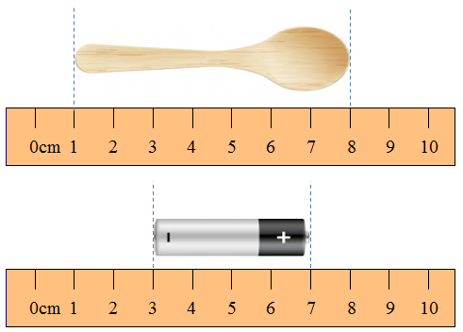
Lấy độ dài cái thìa trừ đi độ dài cục pin ta được kết quả là bao nhiêu xăng-ti-mét?
a/ 3cm b/ 2cm c/ 1cm

HƯỚNG DẪN GIẢI
ĐỀ ÔN VIOEDU LỚP 2 NĂM 2021-2022
ĐỀ SỐ 2
Câu 1. Bạn hãy chọn đáp án đúng.
Hai bạn Hải và Nam cùng đếm số quả bóng trong hình trên và đưa ra kết quả như sau:
Hỏi bạn nào đúng?
a/ Bạn Nam
b/ Bạn Hải
c/ Cả hai bạn đều sai
Đáp án: b/ Bạn Hải
Câu 2. Bạn hãy điền số thích hợp vào ô trống.
Trong các số trên, có bao nhiêu số không phải số tròn chục?
Trả lời: ... số.
Đáp án : 3
Câu 3. Bạn hãy chọn đáp án đúng.
Số trên có cách đọc là:
a/ Sáu mươi tám
b/ Sáu mươi
c/ Tám mươi sáu
Đáp án: a/ Sáu mươi tám
Câu 4. Bạn hãy chọn đáp án đúng.
Bạn nào đang nghĩ đến số sáu mươi tám?
a/ Bạn Dung
b/ Bạn My
c/ Bạn Hải
Đáp án: b/ Bạn My
Câu 5. Bạn hãy chọn đáp án đúng.
Cho các hình vẽ sau:
Hình nào có 42 chiếc ấm?
Cả hai hình.

a/ Hình 1
b/ Hình 2
Đáp án: a/ Hình 1
Câu 6.Bạn hãy điền số thích hợp vào ô trống.
Số tám mươi ba có cách viết là ...
Đáp án: 83
Câu 7. Bạn hãy điền số thích hợp vào ô trống.
Các số dưới đây được viết theo thứ tự từ bé đến lớn.
Số cần điền vào dấu hỏi chấm là ……………..
Đáp án: 80
Câu 9. Bạn hãy điền số thích hợp vào ô trống.
Số cần điền vào dấu hỏi chấm là: …………………
Đáp án: 5
Câu 10. Bạn hãy điền số thích hợp vào ô trống.
Số cần điền vào dấu hỏi chấm là: ...
Đáp án: 41
Câu 11. Bạn hãy chọn đáp án đúng.
Số trên gồm:
a/ 5 chục và 9 đơn vị.
b/ 9 chục và 5 đơn vị.
Đáp án: b/ 9 chục và 5 đơn vị.
Câu 12. Bạn hãy chọn đáp án đúng.
Số có chữ số hàng chục là số lớn nhất có một chữ số, chữ số hàng đơn vị là 7 là:
a/ 79 b/ 97 c/ 87
Đáp án: b/ 97
Câu 13. Bạn hãy chọn đáp án đúng.
Số gồm 4 chục và 3 đơn vị được viết trong hình nào dưới đây?
a/ Hình a b/ Hình c c/ Hình b
Đáp án: b/ Hình c
Câu 14. Bạn hãy chọn đáp án đúng.
Dấu cần điền vào ô trống là:
a/ < b/ > c/ =
Đáp án: a/ <
Câu 15. Bạn hãy chọn đáp án đúng để điền vào ô trống.
Dấu thích hợp để điền vào chỗ chấm là: ... .
Đáp án :<
Câu 16. Bạn hãy điền số thích hợp vào ô trống.
Trong các số 84;86;83 số lớn nhất là: ……
Đáp án: 86
Câu 17. Bạn hãy chọn đáp án đúng.
Trong các số trên, có bao nhiêu số bé hơn 40?
a/ 1 số b/ 2 số c/4 số
Đáp án: b/ 2 số
Câu 18.Bạn hãy điền số thích hợp vào ô trống.
Biết số con tem của Long là một số gồm 2 chục và 5 đơn vị. Duy có số con tem nhiều hơn số con tem của Long và ít hơn 27con tem. Hỏi Duy có bao nhiêu con tem?
Trả lời: ... con tem.
Đáp án: 26
Câu 19. Bạn hãy chọn đáp án đúng.
Cho các hình vẽ sau:
Trong các hình trên, hình nào có nhiều con lợn nhất?
a/ Hình C
b/ Hình B
c/ Hình A
Đáp án: b/ Hình B.
Câu 20.Bạn hãy chọn đáp án đúng.
Cho hình vẽ sau:
Biết số xô trong cửa hàng nhà bạn Ly được cho như trong hình vẽ trên. Số xô trong cửa hàng nhà bạn Duy là một số gồm 4 chục và 7 đơn vị. Số xô trong cửa hàng nhà bạn Huy là bốn mươi tám chiếc. Hỏi số xô trong cửa hàng nhà bạn nào là nhiều nhất?
a/ Bạn Huy.
b/ Bạn Duy.
c/ Bạn Ly.
Đáp án : Bạn Huy.
Câu 21. Điền số thích vào chỗ chấm để được bài toán hoàn chỉnh.
Một cửa hàng buổi sáng bán được 3 chiếc áo, buổi chiều bán được thêm …. chiếc áo. Hỏi sau hai buổi cửa hàng bán được tất cả bao nhiêu cái áo?

Đáp án: 6
Câu 22. Điền số thích vào chỗ chấm để được bài toán hoàn chỉnh
Có ……bạn nữ và 4 bạn nam đang chơi trò chơi. Hỏi có tất cả bao nhiêu bạn đang chơi?
Đáp án: 2
Câu 23. Điền số thích vào chỗ chấm để được bài toán hoàn chỉnh
Đáp án: 6
Câu 24. Bạn hãy điền số thích hợp vào chỗ chấm:
Bạn Đức có 2 cái áo: 1 màu đỏ, 1 màu xanh và 2 cái quần: 1 màu đỏ và 1 màu xanh giống hệt màu áo. Bạn Đức không muốn mặc quần và áo cùng màu thì có ….. cách chọn 1 bộ quần áo.
Đáp án: 2 cách
Câu 25.Bạn hãy điền số thích hợp vào chỗ chấm.
Cho hình vẽ:

Cần phải vẽ ít nhất….. điểm bên ngoài hình vuông nữa để số điểm nằm ngoài hình vuông nhiều hơn số điểm nằm trong hình vuông
Đáp số: 5 điểm
Câu 26. Hãy chọn tất cả những đáp án đúng.
Cho 2 đoạn thẳng:
Biết đoạn thẳng EG dài hơn độ dài hai đoạn thẳng AB và CD cộng lại. Độ dài đoạn thẳng EG có thể bằng:
a/ 6cm b/ 7cm c/ 8cm d/ 9cm
Đáp án: c/ 8cm và d/ 9cm
Câu 27. Bạn hãy chọn đáp án đúng.
Khung ảnh trên có hình gì?
a/ hình chữ nhật
b/ hình vuông
c/ hình tròn
Đáp án: a/ hình chữ nhật
Câu 28. Bạn hãy chọn đáp án đúng.
Bàn phím máy tính trên có dạng hình gì?
a/ hình vuông
b/ hình chữ nhật
c/ hình tam giác
Đáp án: b/ Hình chữ nhật
Câu 29. Bạn hãy chọn đáp án đúng.
Trong hình trên, chiếc đồng hồ có hình nào sau đây?
a/ hình tròn
b/ hình vuông
c/ hình tam giác
Đáp án: a/ hình tròn
Câu 30. Bạn hãy chọn đáp án đúng.
Bạn Linh cho rằng: “ Hình trên là hình tam giác”.
Hỏi bạn Linh nói đúng hay sai?
a/ bạn Linh nói đúng
b/ bạn Linh nói sai.
Đáp án: b/ bạn Linh nói sai.
Câu 31. Bạn hãy chọn đáp án đúng.
Trong hình trên, khối hộp chữ nhật có màu gì?
a/ Màu vàng
b/ Màu đỏ
c/ Màu xanh
Đáp án: c/ Màu xanh
Câu 32. Bạn hãy chọn đáp án đúng.
Khung ảnh trên có dạng hình gì?
a/ Hình tam giác
b/ Hình chữ nhật
c/ Hình vuông
Đáp án: b/ Hình chữ nhật
Câu 33. Bạn hãy chọn đáp án đúng.
Hình nào có cả hình chữ nhật và hình tròn?
a/ Hình 1 b/ Hình 2
Đáp án: a/ Hình 1
Câu 34. Bạn hãy điền số thích hợp vào ô trống.
Trong các hình trên, hình nào có 2 khối lập phương?
Trả lời: Hình ……
Đáp án: 1
Câu 35. Bạn hãy chọn đáp án đúng.
Trong ba hình trên, có bao nhiêu hình có 3 hình vuông?
a/ 2 hình b/ 1 hình c/ 3 hình
Đáp án: b/ 1 hình.
Câu 36. Bạn hãy chọn đáp án đúng.
Trong các hình trên, hình nào có nhiều khối lập phương nhất?
a/ Hình 3 b/ Hình 2 c/ Hình 1
Đáp án: a/ Hình 3
Câu 37. Bạn hãy chọn đáp án đúng.
Có bao nhiêu hình có số hình tam giác bằng số hình tam giác ở hình A?
a/ 3 hình b/ 2 hình c/ 1 hình
Đáp án: c/ 1 hình
Câu 38. Bạn hãy chọn đáp án đúng.
Cái tủ trên được đo bằng:
a/ Bước chân
b/ Sải tay
c/ Gang tay
Đáp án: c/ Gang tay
Câu 39. Bạn hãy điền số thích hợp vào ô trống.
Hỏi cây nào cao hơn?
Trả lời: Cây ....
Đáp án: 2
Câu 40. Bạn hãy chọn đáp án đúng.
Cho thước kẻ sau có vạch chia thành từng xăng-ti-mét:
Bạn Mai nói: “Cái bút dài 5cm”.
Bạn An nói: “Cái bút dài 6cm”.
Hỏi bạn nào nói đúng?
a/ Bạn An b/ Bạn Mai
Đáp án: c/ Bạn Mai
Câu 41. Bạn hãy chọn đáp án đúng.
Bạn Hồng nói: “Đồng hồ trên chỉ 4 giờ”.
Bạn Hồng nói đúng hay sai?
a/ Đúng b/ Sai
Đáp án: Sai
Câu 42. Bạn hãy chọn đáp án đúng.
Tờ lịch trên cho biết thứ mấy?
a/ Thứ năm b/ Thứ ba
c/ Thứ sáu d/ Thứ hai
Đáp án: c/ Thứ sáu
Câu 43. Bạn hãy điền số thích hợp vào ô trống.
Cho thước kẻ sau có vạch chia thành từng xăng-ti-mét:
Cục pin dài ...cm.
Đáp án: 5cm
Câu 44. Bạn hãy điền số thích hợp vào ô trống.
Cục pin dài ... .
Đáp án: 2
Câu 45. Bạn hãy chọn đáp án đúng.
Trong hình trên, cái bút nào dài nhất?
a/ Cái bút 1
b/ Cái bút 3
c/ Cái bút 2
Đáp án: b/ Cái bút 3
Câu 46. Bạn hãy điền số thích hợp vào ô trống.
Tờ lịch trên biểu thị ngày hôm nay. Hỏi ba ngày trước là ngày bao nhiêu?
Trả lời: Ngày ....
Đáp án: 5
Câu 47. Bạn hãy điền số thích hợp vào ô trống.
Dương sẽ được đi chơi sau 1 giờ nữa. Vậy Dương sẽ được đi chơi lúc mấy giờ?
Trả lời: ...giờ.
Đáp án: 9
Câu 48. Bạn hãy chọn đáp án đúng.
Bạn Phúc nói: “Cái kéo dài hơn chiếc chìa khóa”.
Hỏi bạn Phúc nói đúng hay sai?
a/ Sai
b/ Đúng
Đáp án: b/ Đúng.
Câu 49. Bạn hãy chọn đáp án đúng.
Tờ lịch trên biểu thị ngày hôm nay. Vậy bốn ngày nữa là:
a/ Thứ sáu, ngày 5
b/ Thứ năm, ngày 7
c/ Thứ ba, ngày 6
d/ Thứ bảy, ngày 6
Đáp án:
Thứ bảy, ngày 6
Câu 50. Bạn hãy chọn đáp án đúng.
Cho thước kẻ sau có vạch chia thành từng xăng-ti-mét:
Lấy độ dài cái thìa trừ đi độ dài cục pin ta được kết quả là bao nhiêu xăng-ti-mét?
a/ 3cm b/ 2cm c/ 1cm
Đáp án: a/ 3cm.

